UHF

RFID System
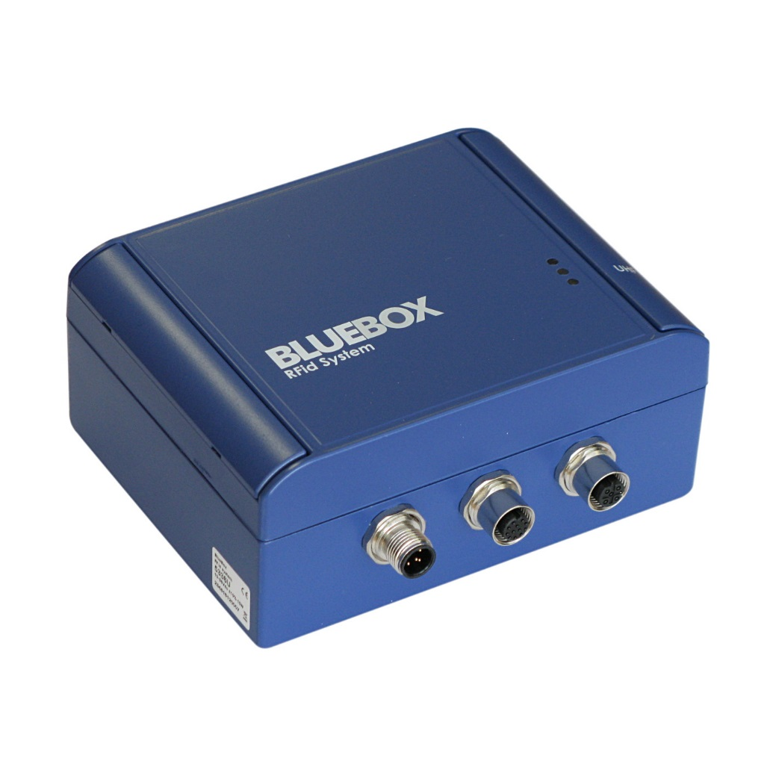

BLUEBOX CX Industrial UHF 5346-T



Diese Unterlagen beziehen sich auf dieses Geräte
Beschreibung: |  | Bestellnummer:
Long Range read / write UHF RFID device with up to 2 external antennas. Serial RS232/RS485 and Ethernet 10-100M communication interface on M12 4 poles D-coded female connector. EU (865 MHz … 868MHz) version. |  | 5346U-T |  | 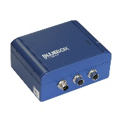

iDTRONIC GmbH  Ludwig-Reichling-Straße 4  67059 Ludwigshafen  Germany/Deutschland  Phone: +49 621 6690094-0  Fax: +49 621 6690094-9  E-Mail: info@idtronic.de  Web: idtronic.de | Ausgabe 0.1  – 16. Dezember 2020 –  Änderungen ohne vorherige Ankündigung vorbehalten.  © Copyright iDTRONIC GmbH 2020  Printed in Germany
Inhalt
1 Überblick 4
2 Durchführung 5
2.1 Schritt 1 5
2.2 Schritt 2 5
2.3 Schritt 3 7
2.4 Schritt 4 9
3 Revisionen 9

Überblick
Schritt 1:
Baudrate und weitere Kommunikationsparameter auf Werkseinstellung
Schritt 2:
Nachvollziehbares Verhalten auf der Schnittstelle sicher stellen, Umschalten auf Bluebox-Standard-Kommunikationsprotokoll
Schritt 3:
Umstellen auf das gewünschte Kommunikationsprotokoll (Tiris)
Schritt 4:
Baudrate und weitere Kommunikationsparameter auf Projekt-Einstellungen umstellen.

Durchführung

Schritt 1
Mit der Bluebox per USB, Seriell (RS485) oder Ethernet verbinden und die serielle Verbindung auf diese Werte der Werkseinstellung einstellen:
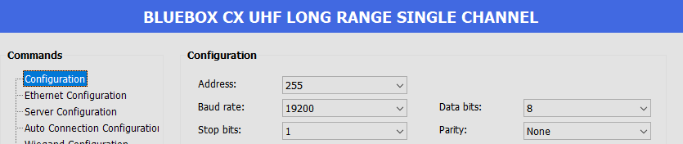
Danach wird die Bluebox einen Neustart ausführen und die neuen Einstellungen übernehmen.

Schritt 2
Schließen Sie ihren PC direkt an die serielle Schnittstelle (RS485) an.
Starten Sie bitte die Software Bluebox Protocol Switch.exe:
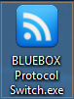
Nach dem Start sieht die Software so aus:
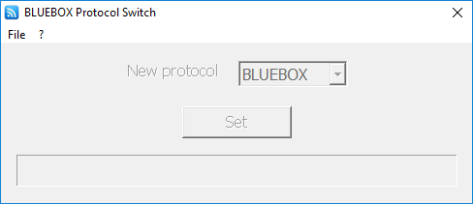
Wählen Sie im Menü „File“ den Eintrag „Connect“:
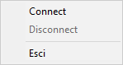
Im folgenden Dialog sind die Werte bereits passend eingestellt:
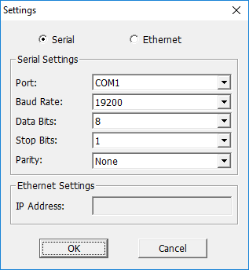
Bestätigen Sie mit [OK]. Danach kehrt die Software zum Standard-Bildschirm zurück. Allerdings ist jetzt die Auswahl des Kommunikationsprotokolls aktiv:
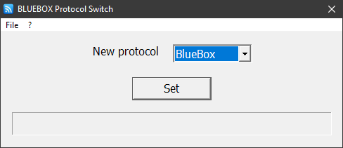
Wählen Sie hier “BlueBox” aus und bestätigen sie mit Klick auf [Set].
Warten Sie den den Durchlauf der Fortschrittsanzeige ab.
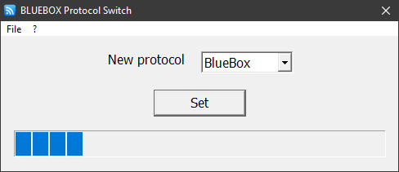
Danach sollte ein Dialog mit einer positiven Bestätigung auftauchen.

Schritt 3
Schließen Sie ihren PC direkt an die serielle Schnittstelle (RS485) an.
Starten Sie bitte die Software Bluebox Protocol Switch.exe:
Nach dem Start sieht die Software so aus:
Wählen Sie im Menü „File“ den Eintrag „Connect“:
Im folgenden Dialog sind die Werte bereits passend eingestellt:
Bestätigen Sie mit [OK]. Danach kehrt die Software zum Standard-Bildschirm zurück. Allerdings ist jetzt die Auswahl des Kommunikationsprotokolls aktiv:
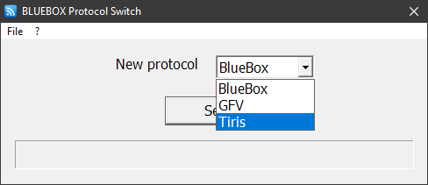
Wählen Sie hier “Tiris” aus und bestätigen sie mit Klick auf [Set].
Warten Sie den den Durchlauf der Fortschrittsanzeige ab.
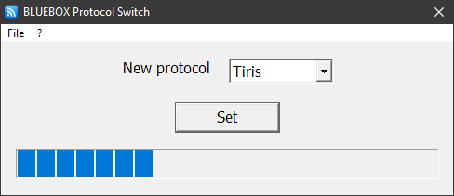
Danach sollte ein Dialog mit einer positiven Bestätigung auftauchen.

Schritt 4
Im letzten Schritt wieder mit der Bluebox per USB, Seriell (RS485) oder Ethernet verbinden und die serielle Verbindung auf diese Werte des aktuellen Projektes einstellen:
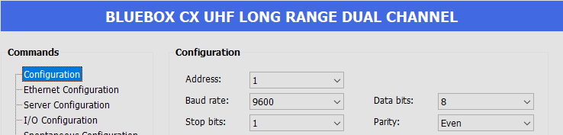

Revisionen
Datum | Version | Beschreibung
2020-12-16 | 0.1 | Erster Entwurf

